知识清单06 铁及其重要化合物
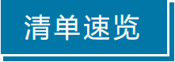

知识点01 单质铁的结构和性质 | 知识点02 亚铁盐的性质及应用
知识点03 铁盐的性质及应用 | 知识点04 铁的氧化物的性质
知识点05 铁的氢氧化物的性质 | 知识点06 铁离子和亚铁离子的检验

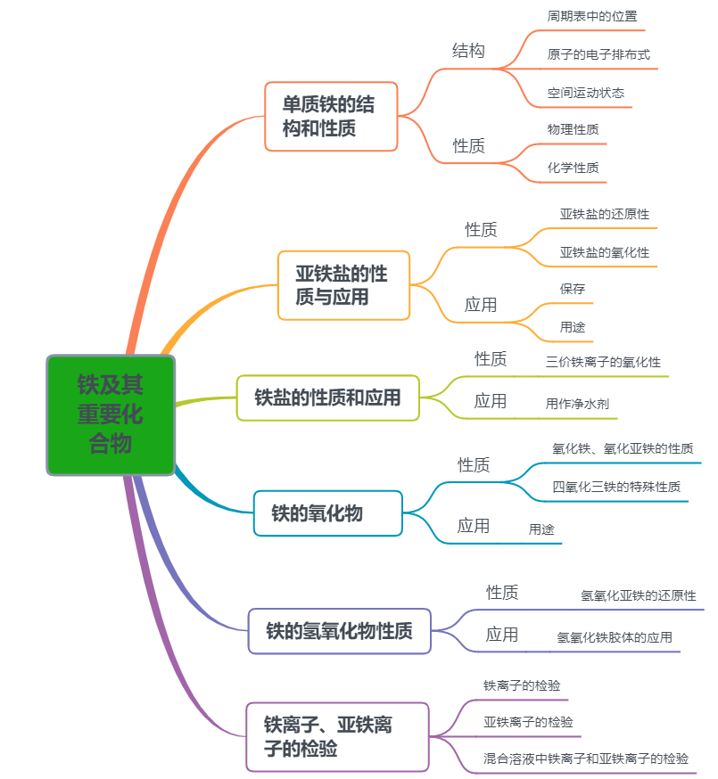
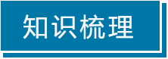
知识点01 单质铁的结构和性质

1．铁的原子结构
（1）周期表中位置：第4周期第Ⅷ族
（2）微粒结构示意图
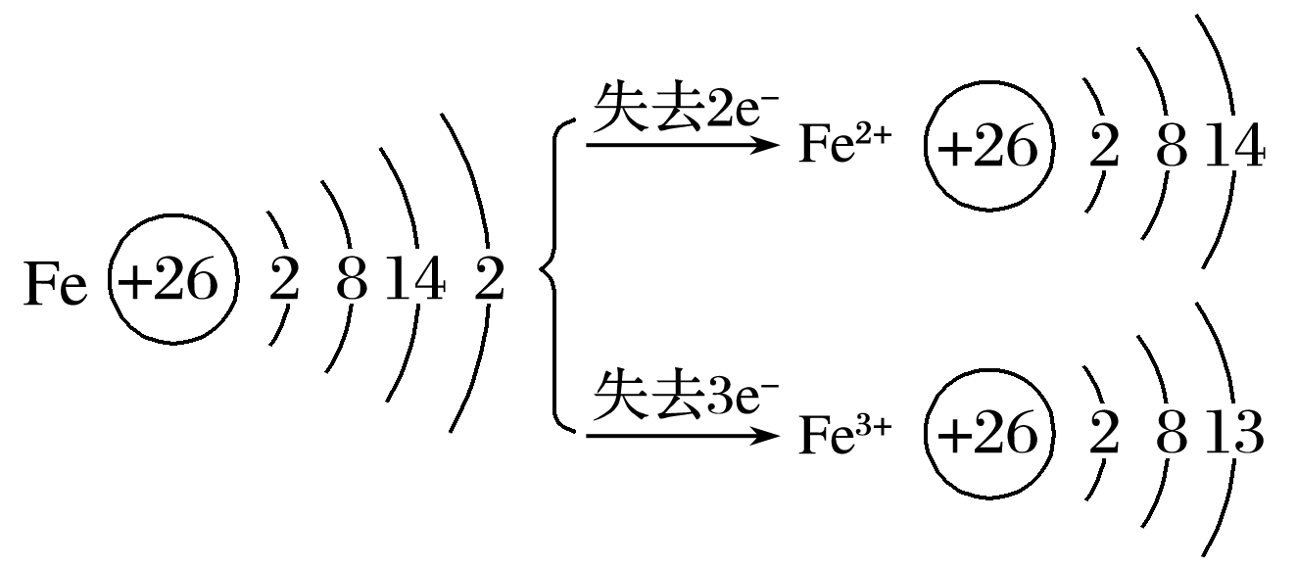
（3）电子排布式：1s²2s²2p⁶3s²3p⁶3d⁶4s²
（4）价层电子排布式：3d⁶4s²
（5）电子运动状态：26
（6）空间运动状态：12
①最高能级电子数6
②最高能层电子数2
③未成对电子数4
④稳定性：Fe²⁺＜Fe³⁺
2．铁元素的存在
游离态 | 存在于陨铁中
化合态 | 自然界 | 黄铁矿 | FeS₂
化合态 | 自然界 | 赤铁矿 | Fe₂O₃
化合态 | 自然界 | 磁铁矿 | Fe₃O₄
化合态 | 自然界 | 褐铁矿 | _2Fe₂O₃·3H₂O_
化合态 | 自然界 | 菱铁矿 | _FeCO₃
化合态 | 社会生活 | 铁单质 | 铁锅的主要成分
化合态 | 社会生活 | 亚铁盐 | 补铁保健品
化合态 | 社会生活 | 三氧化二铁 | 粉剔红墙的涂料
化合态 | 社会生活 | 四氧化三铁 | 激光打印机的墨粉
3．铁的物理性质
（1）颜色：纯铁呈银白色，常见的铁呈灰黑色
（2）熔、沸点高，抗腐蚀性强，具有金属的通性。
（3）特性：能够被磁铁吸引，可用于分离提纯
4．铁的化学性质
（1）与弱氧化剂反应：FeFe²⁺
①Fe+SFeS
②Fe+I₂ FeI₂
③Fe+H⁺ = Fe²⁺+H₂↑
④Fe+Cu²⁺= Fe²⁺+Cu
（2）与强氧化剂反应：FeFe³⁺
①FeFeCl₃，生成棕红色烟
②Fe钝化；FeFe³⁺或Fe²⁺
③Fe钝化；FeFe³⁺或Fe²⁺
④FeFe²⁺；FeFe³⁺
（3）生成Fe₃O₄的反应
①O₂：3Fe+2O₂Fe₃O₄
②水蒸气：3Fe+4H₂O（g）Fe₃O₄+4H₂
5．铁单质的制备方法
①工业上利用铁矿石在高炉中炼铁，以赤铁矿为例写出该反应的化学方程式_Fe₂O₃＋3CO2Fe＋3CO₂__。
②利用铝热反应焊接无缝钢轨，写出以氧化铁和铝粉为铝热剂反应的化学方程式_2Al＋Fe₂O₃2Fe＋Al₂O₃__。


铁的易错知识点
（1）Fe与O₂（点燃）、H₂O（g）（高温）反应的固体产物都是Fe₃O₄而不是Fe₂O₃。
（2）常温下，Fe、Al在冷的浓硫酸和浓硝酸中发生钝化，但加热后能继续反应。
（3）Fe与Cl₂反应时生成FeCl₃，与S反应时生成FeS，说明Cl₂的氧化性强于S。
（4）Fe与在少量Cl₂中燃烧不能生成FeCl₂，因为FeCl₃和Fe必须在溶液中才能反应。所以无论Cl₂是过量还是少量，Fe与Cl₂反应只生成FeCl₃。
（5）Fe与盐酸反应生成FeCl₂而不是FeCl₃；Fe与I₂反应生成FeI₂而不是FeI₃。
（6）铁与水蒸气的反应需用高温，加热仪器为酒精喷灯。

1．下列有关铁的说法正确的是( )
A．Fe在稀硝酸中发生钝化
B．将废铁屑加入FeCl₂溶液中，可用于除去工业废气中的Cl₂
C．向FeCl₂溶液中滴加NH₄SCN溶液，溶液显红色
D．镀锌铁不如镀锡铁耐腐蚀
【答案】B
【解析】 常温下，Fe在浓硝酸中发生钝化反应，A项错误；铁和亚铁离子能将氯气还原为氯离子，从而除去工业废气中的氯气，B项正确；FeCl₂溶液中含Fe^{2＋}，NH₄SCN可用于检验Fe^{3＋}，向FeCl₂溶液中滴加NH₄SCN溶液，溶液不会显红色，C项错误；镀锌铁因Zn比Fe活泼，镀层破损时Zn被腐蚀，镀锡铁因Fe比Sn活泼，因而镀层破损时是铁被腐蚀，所以镀锌铁比镀锡铁更耐腐蚀，D项错误。
2．在一定量的稀HNO₃中慢慢加入铁粉，得到的Fe^{2＋}的物质的量(纵坐标)与所加铁粉的物质的量(横坐标)的关系如图所示。请将正确答案的序号填在相应的横线上。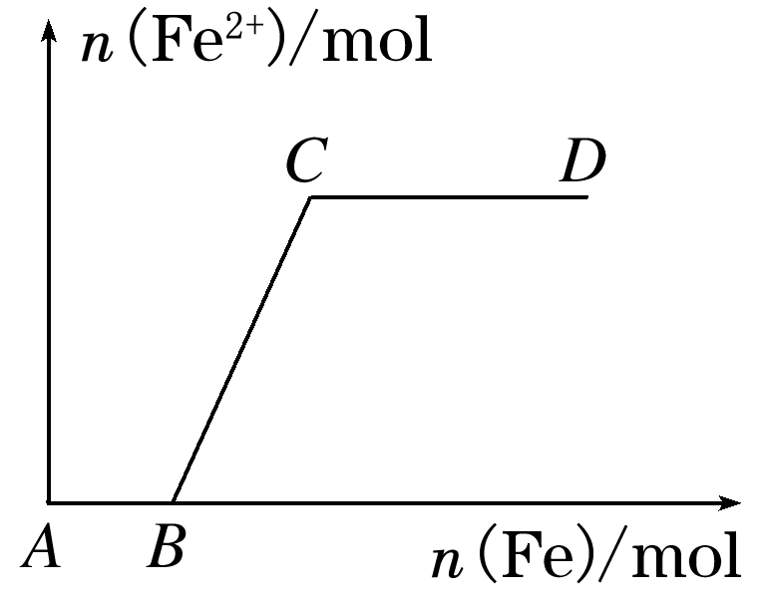
①Fe^{3＋} ②Fe^{2＋} ③Fe、Fe^{2＋} ④Fe^{2＋}、Fe^{3＋}
(1)AB段铁元素以____________形式存在。
(2)BC段铁元素以____________形式存在。
(3)CD段铁元素以____________形式存在。
【解析】向稀HNO₃中加入铁粉，开始时稀HNO₃过量应生成Fe^{3＋}，随加入铁粉量的增加，HNO₃反应完全后，发生反应2Fe^{3＋}＋Fe===3Fe^{2＋}，最后全部转化为Fe^{2＋}。
【答案】(1)① (2)④ (3)③
知识点02 亚铁盐的性质及应用
1．亚铁盐
含有Fe^{2＋}的溶液，呈浅绿色，既有氧化性，又有还原性。
2．弱氧化性
（1）Mg、Al、Zn与亚铁盐溶液发生置换反应
①Fe²⁺+ZnFe+Zn²⁺
②Fe²⁺+MgFe+Mg²⁺
③3Fe²⁺+3Al3Fe+2Al³⁺
（2）K、Ca、Na与亚铁盐溶液反应
①先与水反应：2Na+2H₂O2NaOH+H₂↑
②碱与亚铁盐反应：Fe²⁺+2OH－Fe（OH）₂↓
3．强还原性
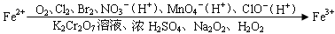
（1）能够被Cl₂、Br₂氧化
①除FeCl₃溶液中的FeCl₂溶液：2Fe²⁺+Cl₂2Fe³⁺+2Cl－
②Br₂：2Fe²⁺+Br₂2Fe³⁺+2Br－
（2）能够被O₂氧化：12Fe²⁺+O₂+6H₂O8Fe³⁺+4Fe（OH）₃↓
（3）能够被酸性的H₂O₂氧化
①反应：2Fe²⁺+2H⁺+H₂O₂2Fe³⁺+2H₂O
②应用：除去Fe³⁺中Fe²⁺的最佳方法
（4）与酸性条件下的MnO₄－、NO₃－、ClO－等离子不能大量共存
①酸性MnO₄－：5Fe²⁺+MnO₄－+8H⁺5Fe³⁺+Mn²⁺+4H₂O
②酸性NO₃－：3Fe²⁺+NO₃－+4H⁺3Fe³⁺+NO↑+2H₂O
③酸性ClO－：2Fe²⁺+2H⁺+ClO－2Fe³⁺+H₂O+Cl－
（5）还原性：I－＞Fe²⁺＞Br－
①向FeBr₂溶液通入Cl₂，先氧化Fe²⁺，后氧化Br－
②向FeI₂溶液通入Cl₂，先氧化I－，后氧化Fe²⁺
4．水解性：Fe²⁺+2H₂OFe（OH）₂+2H⁺
5．Fe^{2＋}溶液的配制与保存
①加少量铁粉，防止Fe^{2＋}被氧化
②加少量相应的酸，防止Fe^{2＋}水解
亚铁盐的易错知识点
（1）除去ZnCl₂溶液中的FeCl₂，应先通入Cl₂或加入H₂O₂，再加入ZnO、Zn（OH）₂、ZnCO₃等调_{P}H，使Fe³⁺水解生成沉淀后过滤除去。
（2）亚铁盐能够被空气中的O₂氧化，所以必须密封保存，防止O₂将Fe²⁺氧化；加少量铁将Fe³⁺还原成Fe²⁺；一般现用现配，不能长期保存。
（3）加热蒸干灼烧亚铁盐溶液
①FeSO₄Fe₂（SO₄）₃
②FeCl₂或Fe（NO₃）₂Fe（OH）₂Fe（OH）₃Fe₂O₃
（4）防亚铁盐水解：加相应的稀酸，如FeSO₄：加稀硫酸；FeCl₂：加稀盐酸。但是Fe（NO₃）₂，不能加任何酸，防止HNO₃将Fe²⁺氧化。
（5）可以通过化合反应合成FeCl₂：2FeCl₃+Fe3FeCl₂。
1．向FeI₂溶液中滴加适量氯水，将反应后溶液分成3份，甲试管中滴加淀粉溶液，乙试管滴加KSCN溶液，丙试管中滴加酸性高锰酸钾溶液，下列说法正确的是( )
A．若甲试管溶液呈蓝色，则乙试管溶液一定呈血红色
B．若甲试管溶液呈蓝色，则乙试管溶液可能无明显现象
C．乙试管溶液呈血红色，则甲试管溶液不可能呈蓝色
D．甲试管溶液呈蓝色，丙试管中紫红色退去，说明滴加氯水后的溶液中一定存在Fe^{3＋}和Fe^{2＋}
【解析】选B 还原性：I－＞Fe^{2＋}，所以向FeI₂溶液中滴加适量氯水，I－先被Cl₂氧化为I₂，如果Cl₂有剩余，然后Fe^{2＋}被Cl₂氧化为Fe^{3＋}，淀粉能使I₂溶液变蓝色，KSCN能与Fe^{3＋}反应生成络合物而使溶液呈血红色，高锰酸钾溶液能与I－、Fe^{2＋}反应生成I₂和Fe^{3＋}。氯水先氧化I－后氧化Fe^{2＋}，所以若甲试管溶液呈蓝色，说明氯水和I－反应生成I₂，如果氯水少量时，没有Fe^{2＋}被氧化生成Fe^{3＋}，则乙试管溶液不呈血红色，A项错误，B项正确；C项，如果乙试管溶液呈血红色，说明有Fe^{3＋}生成，则I－一定完全被氧化为I₂，则甲试管溶液一定呈蓝色，错误；D项，甲试管溶液呈蓝色，丙试管中紫红色退去，说明FeI₂和氯水反应生成I₂，且溶液中还有Fe^{2＋}，不一定有Fe^{3＋}，错误。
2．硫酸亚铁是一种重要的化工原料，可以制备一系列物质(如图所示)。下列说法错误的是( )
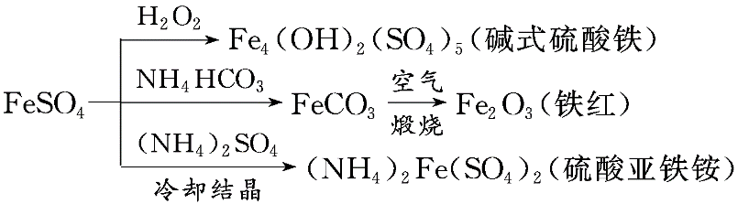
A．碱式硫酸铁水解能产生Fe(OH)₃胶体，可用作净水剂
B．为防止NH₄HCO₃分解，生产FeCO₃需在较低温度下进行
C．可用KSCN溶液检验(NH₄)₂Fe(SO₄)₂是否被氧化
D．常温下，(NH₄)₂Fe(SO₄)₂在水中的溶解度比FeSO₄的大
【解析】选D 碱式硫酸铁电离产生Fe^{3＋}，Fe^{3＋}能发生水解生成Fe(OH)₃胶体，Fe(OH)₃胶体具有吸附性，可用作净水剂，故A正确；NH₄HCO₃不稳定，受热易分解，所以为防止NH₄HCO₃分解，生产FeCO₃需在较低温度下进行，故B正确；KSCN溶液遇Fe^{2＋}溶液无现象，(NH₄)₂Fe(SO₄)₂若被氧化则生成Fe^{3＋}，KSCN溶液遇Fe^{3＋}溶液变红，故C正确；(NH₄)₂Fe(SO₄)₂在水中的溶解度比FeSO₄的小，所以FeSO₄才能与(NH₄)₂SO₄反应生成(NH₄)₂Fe(SO₄)₂，故D错误。
知识点03 铁盐的性质及应用
1．铁盐
含Fe^{3＋}的溶液，呈棕黄色，Fe^{3＋}具有较强的氧化性。
2．强氧化性
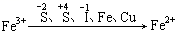
（1）与Fe反应
①反应：2Fe³⁺+Fe3Fe²⁺
②应用：除去Fe²⁺中的Fe³⁺
（2）与Cu反应
①反应：2Fe³⁺+Cu2Fe²⁺+Cu²⁺
②应用：电子工业上腐蚀铜印刷电路板
（3）Mg、Al、Zn等活泼金属
①少量锌：2Fe³⁺+Zn2Fe²⁺+Zn²⁺
②过量锌：2Fe³⁺+3Zn2Fe+3Zn²⁺
（4）与KI溶液反应
①反应：2Fe³⁺+2I－2Fe²⁺+I₂
②应用：溶液颜色变化不明显，产生紫黑色沉淀
（5）与SO₂及SO₃^{2－}应
①反应：2Fe³⁺+SO₂+2H₂O2Fe²⁺+SO₄^{2－}+4H⁺ 、2Fe³⁺+SO₃^{2－}+H₂O2Fe²⁺+SO₄^{2－}+2H⁺
②应用：溶液由棕黄色变成浅绿色
（6）与H₂S反应
①反应：2Fe³⁺+H₂S2Fe²⁺+S↓+2H⁺
②应用：溶液由棕黄色变成浅绿色，产生黄色沉淀
（7）Na₂S溶液
①少量Na₂S：2Fe³⁺+S^{2－}S↓+2Fe²⁺
②过量Na₂S：2Fe³⁺+3S^{2－}2FeS↓+S↓
3．水解性
（1）离子反应：Fe³⁺+3H₂OFe(OH)₃+3H⁺
①FeCl₃Fe（OH）₃Fe₂O₃
②Fe₂（SO₄）₃Fe₂（SO₄）₃
（2）溶液配制：先加入冷的稀酸，再加水稀释到相应浓度
（3）双水解
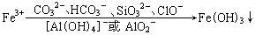
①Na₂SiO₃：2Fe³⁺+3SiO₃^{2－}+6H₂O2Fe(OH)₃↓+3H₂SiO₃↓
②NaClO：Fe³⁺+3ClO－+3H₂OFe(OH)₃↓+3HClO
4．特性：与KSCN溶液反应
（1）反应：Fe³⁺+3SCN－Fe(SCN)₃
（2）现象：产生血红色溶液
（3）应用：检验Fe³⁺的最佳方法
5．制备无水FeCl₃，在HCl气流中加热蒸干FeCl₃溶液。
1：铁盐的易错知识点
（1）向平衡体系FeCl₃+3KSCNFe（SCN）₃+3KCl中加入少量KCl晶体，平衡不移动。因为该反应的本质是：Fe³⁺+3SCN－Fe（SCN）₃，KCl不参与反应。
（2）不存在FeI₃的原因：2Fe³⁺+2I－2Fe²⁺+I₂。
（3）Fe（SCN）₃是一种可溶性盐，但是属于弱电解质，在写离子方程式时不能拆。
（4）Fe³⁺与S^{2－}发生氧化还原反应2Fe³⁺+S^{2－}＝2Fe²⁺+S↓，若S^{2－}过量，发生反应2Fe³⁺+3S^{2－}＝2FeS↓（黑色沉淀）+S↓，而非相互促进的水解反应。
2：Fe³⁺水解及其应用
（1）存在：Fe（OH）₃是很弱的碱，且溶度积很小，因而Fe³⁺极易水解，只能存在于酸性较强的溶液中。
（2）工业上常用调节pH的方法除去溶液中的铁离子。
①除去含Mg^{2＋}的溶液中混有的Fe^{3＋}。向混合溶液中加入Mg、MgO、MgCO₃、Mg(OH)₂中的任意一种，与Fe^{3＋}水解产生的H＋反应，促进Fe^{3＋}的水解，将Fe^{3＋}转化成Fe(OH)₃沉淀而除去，过滤后向溶液中再加入适量相应的酸。
②除去含Cu^{2＋}的溶液中混有的Fe^{3＋}。向混合溶液中加入CuO、CuCO₃、Cu(OH)₂、Cu₂(OH)₂CO₃中的任意一种，与Fe^{3＋}水解产生的H＋反应，促进Fe^{3＋}的水解，将Fe^{3＋}转化为Fe(OH)₃沉淀而除去，过滤后向溶液中再加入适量相应的酸。
（3）FeCl₃·6H₂O加热脱水变成无水盐需要在HCl气体中或与SOCl₂混合加热，以抑制水解。
（4）实验室配制氯化铁溶液：通常将氯化铁固体先溶于较浓的盐酸中，然后再稀释至所需浓度。
（5）将FeCl₃、Fe₂（SO₄）₃的水溶液蒸干所得固体不同：将FeCl₃溶液加热蒸干得Fe（OH）₃，灼烧Fe（OH）₃可得Fe₂O₃；将Fe₂（SO₄）₃溶液蒸干得Fe₂（SO₄）₃。
（6）Fe³⁺与HCO₃－、AlO₂－、CO₃^{2－}、ClO－、SiO₃^{2－}等水解呈碱性的离子不能大量共存。
（7）制取氢氧化铁胶体
①方法：将饱和FeCl₃溶液滴入沸水中，至液体呈透明的红褐色，停止加热
②反应：FeCl₃+3H₂OFe(OH)₃（胶体）+3HCl
1．FeCl₃溶液发生反应时的变色总结
(1)向FeCl₃溶液中加几滴KSCN溶液后，溶液呈红色；
(2)FeCl₃溶液能使紫色石蕊试液呈红色；
(3)FeCl₃与NaOH溶液反应，生成红褐色沉淀；
(4)向FeCl₃溶液中通入H₂S气体，生成淡黄色沉淀；
(5)向FeCl₃溶液中加入几滴Na₂S溶液，生成淡黄色沉淀，当加入的Na₂S溶液过量时，又生成黑色沉淀；
(6)向FeCl₃溶液中加入过量Fe粉，溶液变成浅绿色；
(7)向FeCl₃溶液中加入过量Cu粉，溶液变成蓝绿色；
(8)将FeCl₃溶液滴入淀粉碘化钾溶液中，溶液变成蓝色。
(9)向FeCl₃溶液中滴入苯酚溶液，溶液变成紫色；
(10)将FeCl₃溶液滴入AgNO₃溶液中，生成白色沉淀；
(11)将FeCl₃溶液与NaHCO₃溶液混合，放出气体，生成红褐色沉淀；
(12)将饱和FeCl₃溶液滴入沸水中，加热生成红褐色Fe(OH)₃胶体。
2．下列各组物质反应产生的气体分别通入Fe₂(SO₄)₃溶液中，能与Fe₂(SO₄)₃发生反应的是( )
①Na₂O₂和CO₂ ②Na₂S和盐酸 ③MnO₂和浓盐酸共热 ④铜片和浓硫酸加热
A．只有①② B．只有①③
C．只有②③ D．只有②④
【答案】D
【解析】 ①Na₂O₂和CO₂反应生成氧气，氧气与Fe₂(SO₄)₃不反应；②Na₂S和盐酸反应生成硫化氢气体，硫化氢与Fe₂(SO₄)₃发生氧化还原反应，反应的离子方程式为2Fe^{3＋}＋H₂S===2Fe^{2＋}＋S↓＋2H＋；③MnO₂和浓盐酸共热生成氯气，氯气与Fe₂(SO₄)₃不反应；④铜片和浓硫酸在加热条件下反应生成二氧化硫，二氧化硫与Fe₂(SO₄)₃发生氧化还原反应，反应的离子方程式为2Fe^{3＋}＋SO₂＋2H₂O===2Fe^{2＋}＋SO＋4H＋；②④符合题意，故选D。
知识点04 铁的氧化物的性质
1．物理性质和用途
名称 | 氧化亚铁 | 四氧化三铁 | 氧化铁
化学式 | FeO | Fe₃O₄ | Fe₂O₃
铁的化合价 | +2 | +2、+3 | +3
氧化物类型 | 碱性氧化物 | 非碱性氧化物 | 碱性氧化物
颜色状态 | 黑色粉末 | 黑色晶体 | 红棕色粉末
俗 名 |  | 磁性氧化铁 | 铁红、铁锈
用 途 |  | 磁性材料 | 油漆颜料
2．能够被某些还原剂还原：Fe_{x}O_{y}Fe
（1）H₂：FeO+H₂Fe+H₂O
（2）CO：Fe₂O₃+3CO2Fe+3CO₂（高炉炼铁的主反应）
（3）C：Fe₃O₄+2C3Fe+2CO₂↑
（4）Al：2Al+Fe₂O₃2Fe+Al₂O₃（铝热反应）
3．与酸反应
（1）与非氧化性酸（如稀盐酸）发生复分解反应
①FeO：FeO+2H⁺Fe²⁺+H₂O
②Fe₃O₄：Fe₃O₄+8H⁺Fe²⁺+2Fe³⁺+4H₂O
③Fe₂O₃：Fe₂O₃+6H⁺2Fe³⁺+3H₂O
（2）与氧化性酸（如稀硝酸）发生复分解反应或氧化还原反应
①FeO：3FeO+10H⁺+NO₃－3Fe³⁺+NO↑+5H₂O
②Fe₃O₄：3Fe₃O₄+28H⁺+NO₃－9Fe³⁺+NO↑+14H₂O
③Fe₂O₃：Fe₂O₃+6H⁺2Fe³⁺+3H₂O
（3）与还原性酸（如氢碘酸）发生复分解反应或氧化还原反应
①FeO：FeO+2H⁺Fe²⁺+H₂O
②Fe₃O₄：Fe₃O₄+8H⁺+2I－3Fe²⁺+I₂+4H₂O
③Fe₂O₃：Fe₂O₃+6H⁺+2I－2Fe²⁺+I₂+3H₂O

易错点：铁的氧化物的易错知识点
（1）Fe₃O₄是一种混合价态的氧化物，可以写成FeO·Fe₂O₃形式，具有FeO和Fe₂O₃的双重性质，但它不是一种混合物，而是纯净物。
（2）铁的三种氧化物中只有Fe₃O₄不是碱性氧化物。
（3）Fe₃O₄和FeO含+2价的铁，是一种还原性氧化物，与氧化性酸发生氧化还原反应生成Fe³⁺。
（4）Fe₃O₄和Fe₂O₃含+3价的铁，是一种氧化性氧化物，与还原性酸发生氧化还原反应生成Fe²⁺。
1．一定质量的某铁的氧化物Fe_{x}O_{y}，与足量的4 mol·L^{－1}硝酸溶液充分反应，消耗硝酸溶液 700 mL，生成2.24 L NO(标准状况)。则该铁的氧化物的化学式为( )
A．FeO B．Fe₂O₃
C．Fe₃O₄ D．Fe₄O₅
【答案】C
【解析】选C 铁的氧化物Fe_{x}O_{y}与足量的4 mol·L^{－1}硝酸溶液充分反应，生成Fe(NO₃)₃，硝酸被还原生成NO，NO的物质的量为$\frac{2.24 L}{22.4 L·mol－1}$＝0.1 mol，根据氮原子守恒，3n[Fe(NO₃)₃]＋n(NO)＝n(HNO₃)，故3n[Fe(NO₃)₃]＋0.1 mol＝0.7 L×4 mol·L^{－1}，解得n[Fe(NO₃)₃]＝0.9 mol，令氧化物Fe_{x}O_{y}中Fe元素的平均化合价为a，根据得失电子守恒，则0.9 mol×(3－a)＝0.1 mol×(5－2)，解得a＝$\frac{8}{3}$，由化合物中正负化合价代数和为0可得$\frac{8}{3}$x＝2y，则x∶y＝3∶4，故该氧化物的化学式为Fe₃O₄。
2．下列有关铁的氧化物的说法不正确的是___(填序号)。
①向稀硝酸中加入FeO：FeO＋2H＋===Fe^{2＋}＋H₂O
②用CO还原Fe₂O₃制备生铁：3CO＋Fe₂O₃2Fe＋3CO₂
③3 mol单质Fe完全转变为Fe₃O₄，失去8N_{A}个电子
④氧化铁可用于制作红色涂料
⑤Fe₂O₃(s)Fe(s)()FeCl₃(aq)在给定条件下，物质间的转化能实现
【答案】①⑤
【解析】 FeO溶于稀硝酸中发生氧化还原反应：3FeO＋NO＋10H＋===3Fe^{3＋}＋5H₂O＋NO↑，故①错误，符合题意。高炉中用赤铁矿炼铁的主要化学方程式为3CO＋Fe₂O₃2Fe＋3CO₂，故②正确，不符合题意。Fe₃O₄中3个铁原子化合价之和为＋8价，所以3 mol单质Fe完全转变为Fe₃O₄失去8N_{A}个电子，故③正确，不符合题意。氧化铁又称铁红，为红棕色粉末状固体，可用作红色涂料，故④正确，不符合题意。Fe₂O₃与Al在高温条件下会发生铝热反应：Fe₂O₃＋2AlAl₂O₃＋2Fe，Fe与HCl反应只能生成FeCl₂，即Fe＋2HCl===FeCl₂＋H₂↑，故⑤错误，符合题意。
知识点05 铁的氢氧化物的性质
1．铁的氢氧化物的制备
（1）制备氢氧化铁
①烧碱：Fe³⁺+3OH－Fe(OH)₃↓
②氨水：Fe³⁺+3NH₃·H₂OFe(OH)₃↓+3NH₄⁺
（2）氢氧化亚铁
①烧碱：Fe²⁺+2OH－Fe(OH)₂↓
②氨水：Fe²⁺+2NH₃·H₂OFe(OH)₂↓+2NH₄⁺
（3）制备纯净的Fe（OH）₂常用的三种方法
有机保护层法 | 还原气保护法 | 阳极铁电解法
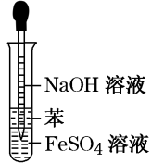 | 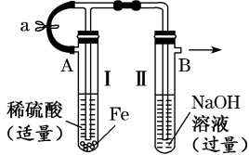 | 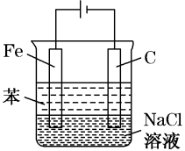
将吸有NaOH溶液的胶头滴管插到液面以下，并在液面上覆盖一层苯或煤油或植物油，以防止空气与Fe（OH）₂接触发生反应。 | 用H₂将装置内的空气排尽后，再将亚铁盐与NaOH溶液混合，这样可长时间观察到白色沉淀。 | 用铁作阳极，电解NaCl（或NaOH、NaNO₃、Na₂SO₄）溶液，并在液面上覆盖苯（或煤油）。
2．Fe(OH)₂转化为Fe(OH)₃
（1）反应：4Fe(OH)₂+O₂+2H₂O4Fe(OH)₃↓
（2）现象：白色沉淀→灰绿色→红褐色
3．化学性质
（1）热不稳定性
①Fe(OH)₃Fe₂O₃+H₂O
②Fe(OH)₂FeO+H₂O
③Fe(OH)₂Fe₂O₃+H₂O
（2）与非氧化性酸（如稀盐酸）反应
①Fe(OH)₃：Fe(OH)₃+3H⁺Fe³⁺+3H₂O
②Fe(OH)₂：Fe(OH)₂+2H⁺Fe²⁺+2H₂O
（3）与氧化性酸（如稀硝酸）反应
①Fe(OH)₃：Fe(OH)₃+3H⁺Fe³⁺+3H₂O
②Fe(OH)₂：3Fe(OH)₂+10H⁺+NO₃－3Fe³⁺+NO↑+8H₂O
（4）与还原性酸（如氢碘酸）反应
①Fe(OH)₃：2Fe(OH)₃+6H⁺+2I－2Fe²⁺+I₂↓+6H₂O
②Fe(OH)₂：Fe(OH)₂+2H⁺Fe²⁺+2H₂O
易错点：铁的氢氧化物易错知识点
（1）制备纯净的Fe(OH)₂沉淀排除氧气的干扰的基本方法是：水煮沸、管入液、加油膜。
（2）Fe(OH)₂是还原性氢氧化物，在空气中加热会被氧化成Fe(OH)₃，进一步分解成Fe₂O₃。
（3）酸碱不一定发生中和反应（复分解反应），如氧化性酸（如硝酸）和还原性碱（如Fe(OH)₂），还原性酸（如氢碘酸）和氧化性碱（如Fe(OH)₃）则发生氧化还原反应。
1．某学生以铁丝和Cl₂为原料进行下列三个实验。下列从分类角度分析正确的是( )
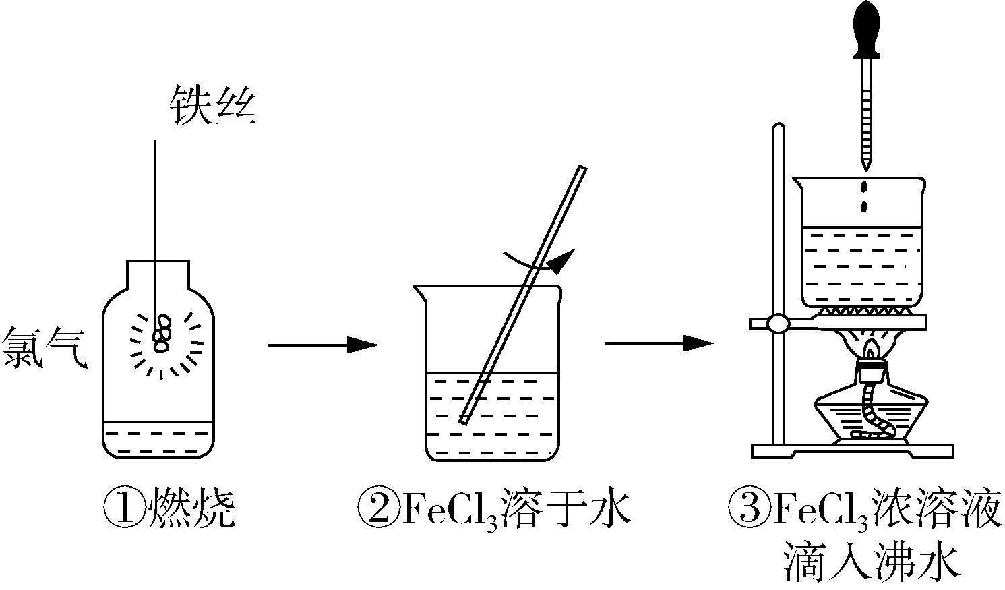
A．实验①、③反应制得的物质均为纯净物
B．实验②、③均未发生氧化还原反应
C．实验①、③均为放热反应
D．实验①、②所涉及的物质均为电解质
【答案】B
2．(1)下列各图示中，能较长时间观察到Fe(OH)₂白色沉淀的是________。
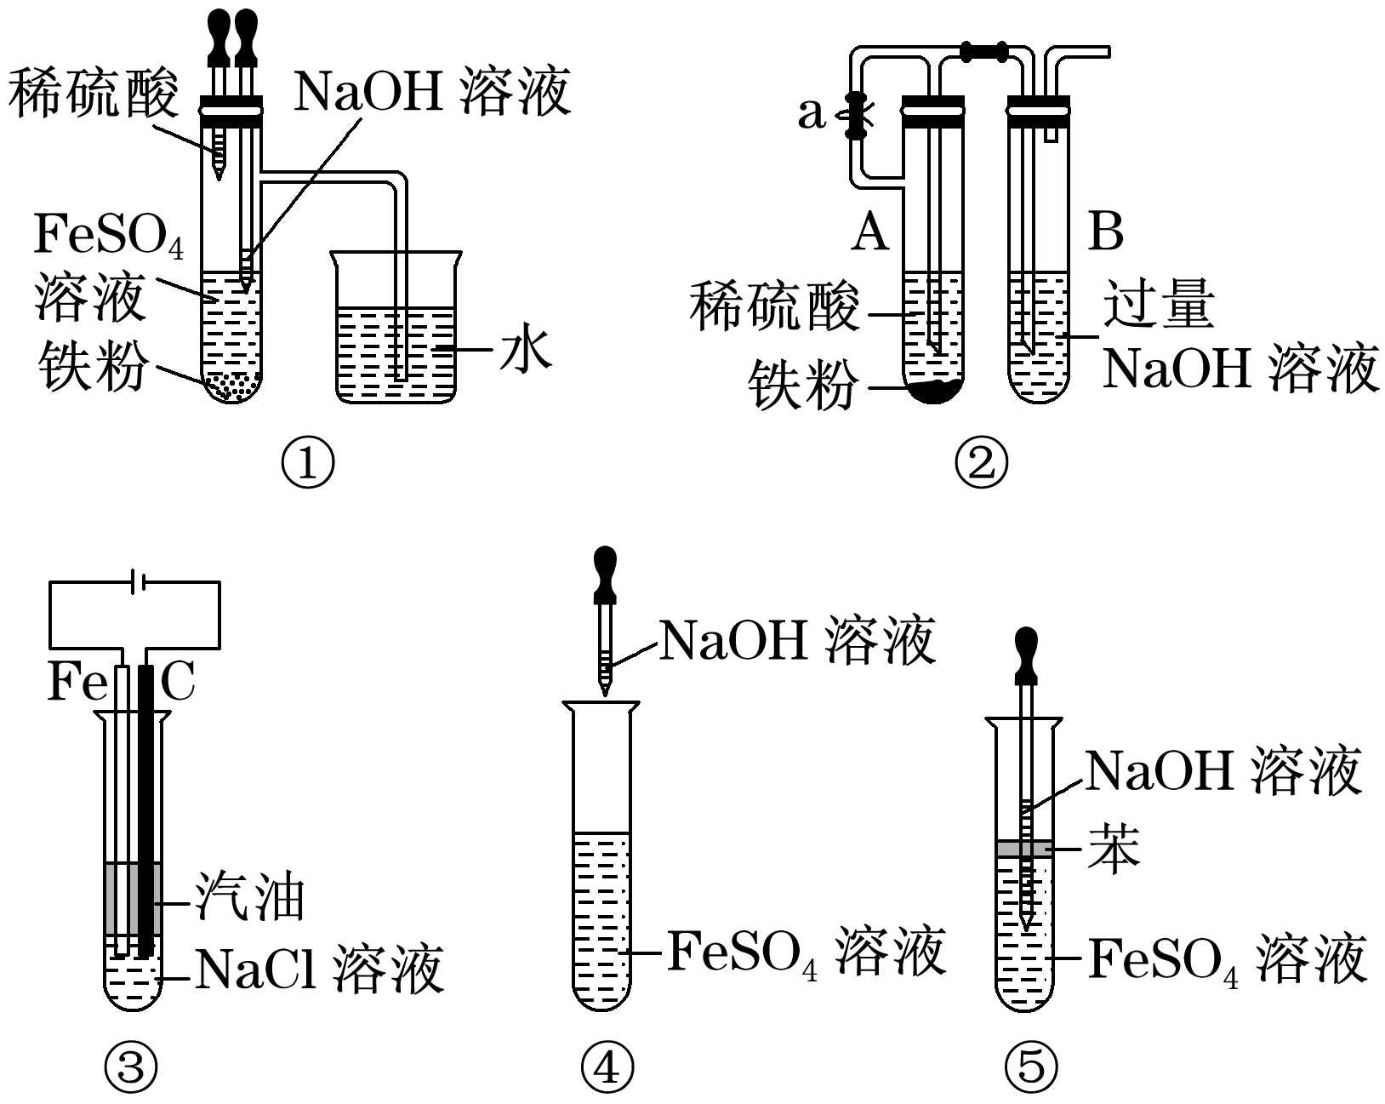
(2)用下列方法可制得白色的Fe(OH)₂沉淀：用不含Fe^{3＋}的FeSO₄溶液与用不含O₂的蒸馏水配制的NaOH溶液反应制备。
①用硫酸亚铁晶体配制上述FeSO₄溶液时还需加入________。
②除去蒸馏水中溶解的O₂常采用________的方法。
③生成白色Fe(OH)₂沉淀的操作是用长滴管吸取不含O₂的NaOH溶液，插入FeSO₄溶液液面下，再挤出NaOH溶液。这样操作的理由是_________________________________。
【解析】(1)因为Fe(OH)₂在空气中容易被氧化为红褐色的Fe(OH)₃，因此要较长时间看到Fe(OH)₂白色沉淀，就要排除装置中的氧气或空气。①、②原理相同，都是先用氢气将装置中的空气排尽，并使生成的Fe(OH)₂处在氢气的保护中；③的原理为铁作阳极产生Fe^{2＋}，与电解水产生的OH－结合生成Fe(OH)₂，且液面用汽油保护，能防止空气进入；⑤中液面加苯阻止了空气进入；④由于带入空气中的氧气，能迅速将Fe(OH)₂氧化，因而不能较长时间看到白色沉淀。
(2)①Fe^{2＋}易水解，要加入稀硫酸防止其水解；Fe^{2＋}易被空气中的O₂氧化，要加Fe粉防止Fe^{2＋}被氧化。②气体的溶解度随温度升高而降低，所以煮沸后的水中溶解的O₂较少。
【答案】(1)①②③⑤ (2)①稀硫酸、铁屑 ②煮沸 ③避免生成的Fe(OH)₂沉淀接触O₂
知识点06 铁离子和亚铁离子的检验
1．Fe³⁺的检验
（1）试液血红色溶液（最佳方法）
（2）试液产生红褐色沉淀
（3）苯酚法
①反应：6C₆H₅OH+Fe³⁺［Fe（OC₆H₅）₆］^{3－}+6H⁺
②现象：溶液变成紫色
2．Fe²⁺的检验
（1）试液无现象血红色溶液
（2）溶液先产生白色沉淀，迅速变成灰绿色，最后变成红褐色
（3）铁氰化钾K₃[Fe(CN)₆]法
①反应：3Fe²⁺+2［Fe(CN)₆］^{3－}＝Fe₃[Fe(CN)₆]₂↓
②现象：产生蓝色沉淀
3．Fe³⁺和Fe²⁺混合液
（1）检验Fe²⁺
①试液高锰酸钾溶液紫红色褪去（用稀硫酸酸化）
②试液溴水褪色
③试液蓝色沉淀
（2）检验Fe³⁺
①试液血红色溶液
②试液试纸变蓝
铁离子和亚铁离子检验的易错知识点
（1）向含Fe²⁺的溶液中加入硝酸、氯水等具有氧化性的物质时，溶液会出现浅绿色→棕黄色的颜色变化，该现象可用于Fe²⁺的检验。
（2）在用强氧化剂（H₂O₂或氯水）和KSCN溶液联合检验Fe²⁺的存在时，要特别注意加入试剂的先后顺序，先加KSCN溶液无明显变化，说明溶液中无Fe³⁺；再加强氧化剂（H₂O₂或氯水）后溶液变红色，说明原溶液中含有Fe²⁺。
（3）检验Fe₂(SO₄)₃溶液中是否含FeSO₄溶液，可以用酸性高锰酸钾溶液，因为Fe²⁺能使其褪色。
（4）检验FeCl₃溶液中是否含FeCl₂溶液，不能用酸性高锰酸钾溶液，因为Cl－也能使其褪色，应该用铁氰化钾K₃[Fe(CN)₆]溶液。
1．下列离子的检验方法合理的是( )
A．向某溶液中滴入KSCN溶液呈红色，说明不含Fe^{2＋}
B．向某溶液中通入Cl₂，然后再加入KSCN溶液变红色，说明原溶液中含有Fe^{2＋}
C．向某溶液中加入NaOH溶液，得红褐色沉淀，说明溶液中含有Fe^{3＋}
D．向某溶液中加入NaOH溶液得白色沉淀，又观察到颜色逐渐变为红褐色，说明该溶液中只含有Fe^{2＋}，不含有Mg^{2＋}
【答案】C
【解析】选C A中现象仅能确定溶液中含有Fe^{3＋}，不能用来判断是否含有Fe^{2＋}；B中如原溶液中含有Fe^{3＋}也会有同样的现象；D中如溶液中含有Mg^{2＋}也有此现象。
2．下列有关铁离子及亚铁离子检验的说法正确的是( )
A．向某溶液中滴加KSCN溶液，溶液不变色，滴加氯水后溶液显红色，该溶液中一定含Fe^{3＋}
B．在溶液中加KSCN，溶液显红色，证明原溶液中有Fe^{3＋}，无Fe^{2＋}
C．证明某溶液只含有Fe^{2＋}而不含有Fe^{3＋}的实验方法是滴加NaOH溶液，先产生白色沉淀，后变灰绿色，最后呈红褐色
D．向某溶液中滴加K₃[Fe(CN)₆]溶液，产生蓝色沉淀，说明原溶液中有Fe^{2＋}，无Fe^{3＋}
【答案】C
【解析】向某溶液中滴加KSCN溶液，溶液不变色，滴加氯水后溶液显红色，说明溶液中一定含有Fe^{2＋}，故A项错误；在溶液中加KSCN，溶液显红色，证明原溶液中一定有Fe^{3＋}，但不能确定是否含有Fe^{2＋}，故B项错误；若溶液中只含有Fe^{2＋}，Fe^{2＋}与OH－反应生成具有还原性的Fe(OH)₂白色沉淀，被空气中的氧气氧化迅速变成灰绿色，最终变成红褐色，故C项正确；向某溶液中滴加K₃[Fe(CN)₆]溶液，产生蓝色沉淀，说明原溶液中含有Fe^{2＋}，但不能说明无Fe^{3＋}，故D项错误。
3．下列除杂的操作不正确的是( )
A．MgCl₂溶液中混有少量FeCl₃：加入足量镁充分反应后过滤
B．FeCl₂溶液中混有少量FeCl₃：加入过量铁粉充分反应后过滤
C．CuCl₂溶液中混有少量FeCl₃：加入NaOH溶液充分反应后过滤
D．CuCl₂溶液中混有少量FeCl₂：先加入H₂O₂将Fe^{2＋}氧化成Fe^{3＋}，再加入CuO充分反应后过滤
【答案】C
【解析】选C FeCl₃溶液中存在水解平衡：FeCl₃＋3H₂OFe(OH)₃＋3HCl，加入镁与H＋反应，使上述平衡右移，使Fe^{3＋}转化成Fe(OH)₃而除去，A正确；加入过量铁粉，FeCl₃与Fe反应生成FeCl₂而达到除杂的目的，B正确；先用H₂O₂将Fe^{2＋}氧化成Fe^{3＋}，再利用FeCl₃的水解，加入的CuO与H＋反应，使水解平衡向生成Fe(OH)₃方向移动而除去Fe^{3＋}，D正确；C项中加入NaOH溶液，Cu^{2＋}、Fe^{3＋}均转化成氢氧化物沉淀，不符合除杂要求。

